Отчет об участии образовательной организации
в экологических акциях по подкормке птиц «Каждой пичужке - по кормушке» и
«Покормите птиц зимой»
- МКДОУ «Детский сад №9»
- Количество детей на момент проведения акций 35 - человек
- Количество педагогов -6 человек
- Количество проведенных мероприятий: было проведено 7 мероприятий: 2 занятия по окружающему миру, 3 – по художественно-эстетическому развитию (рисование, аппликация), 1- по художественному труду; 1-музыкальное развлечение.
- Было сделано 14 кормушек
- Количество фотографий для участия в краевом этапе –
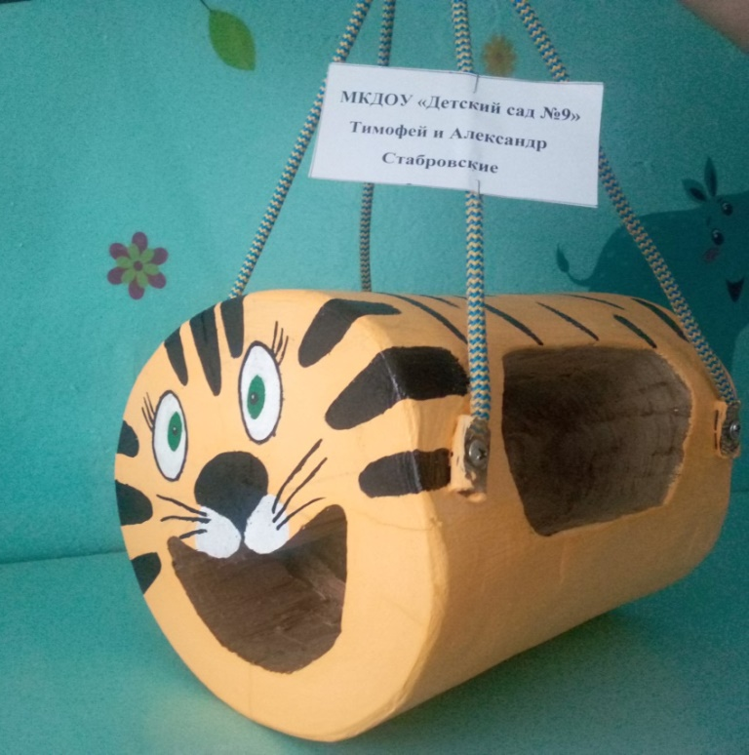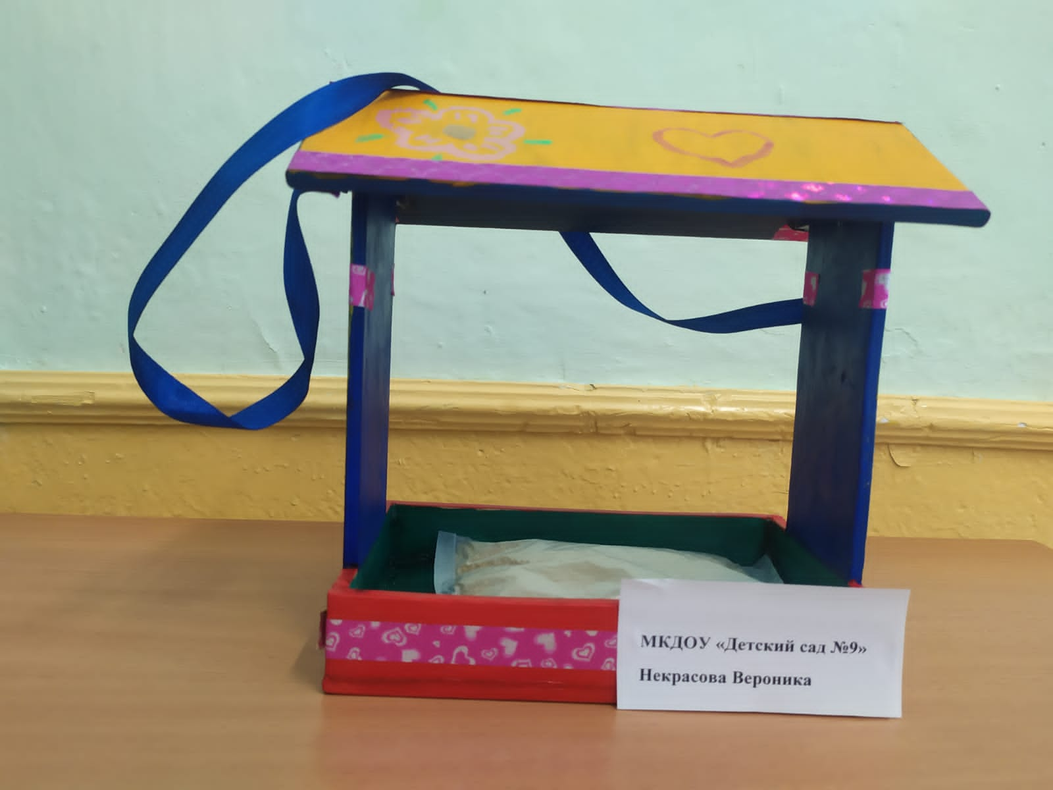
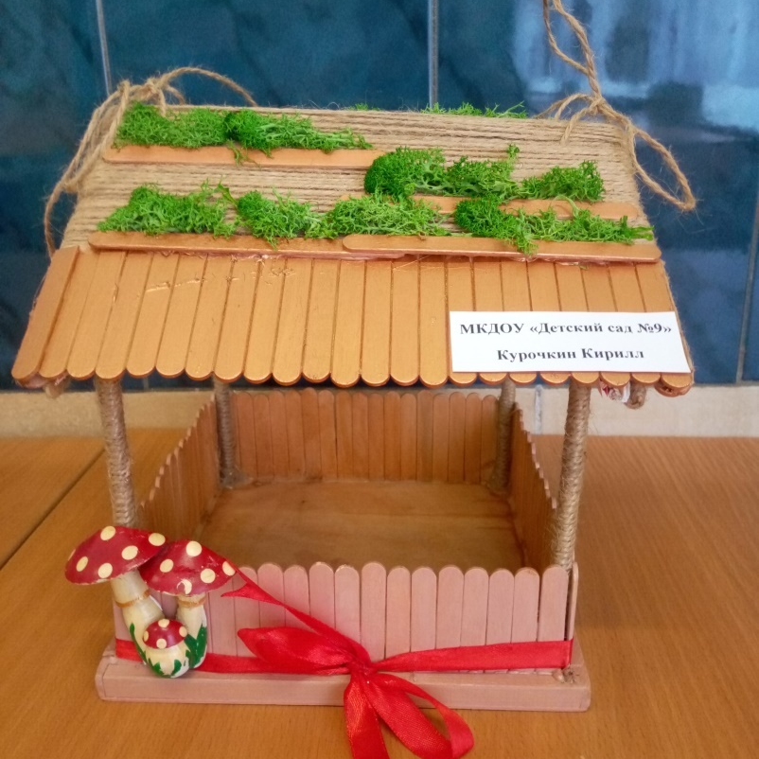
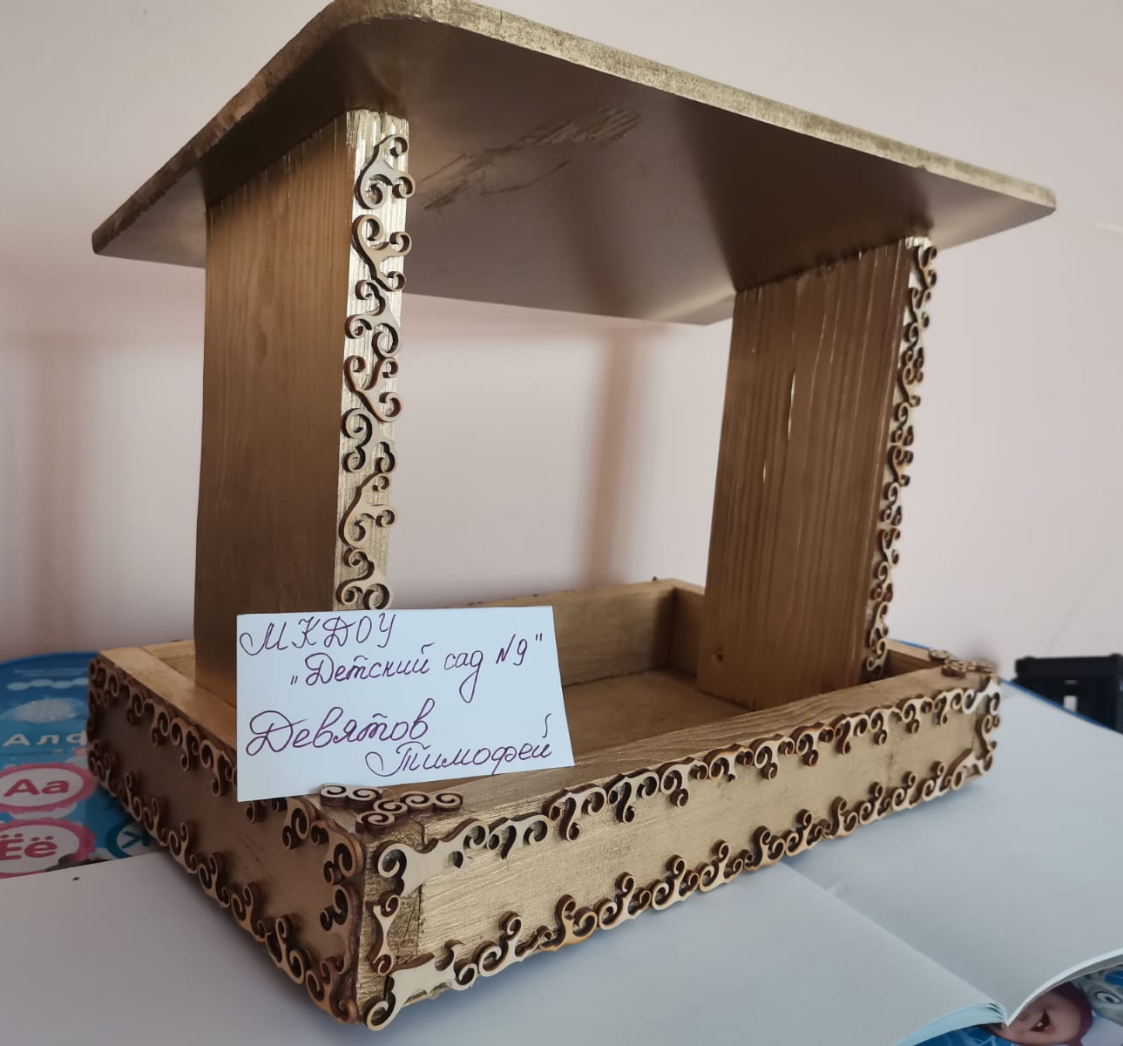

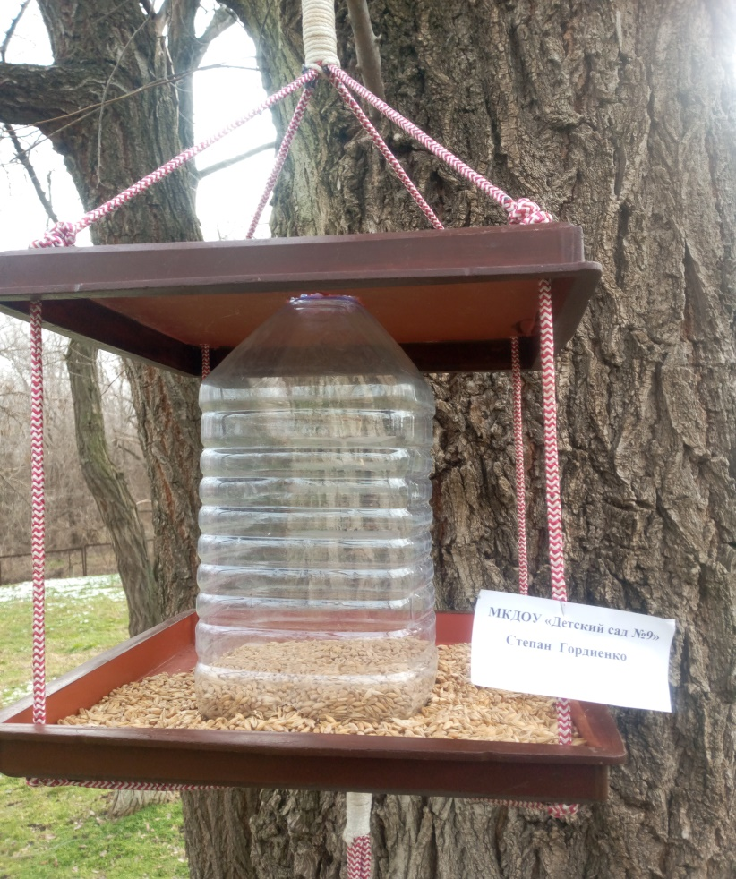

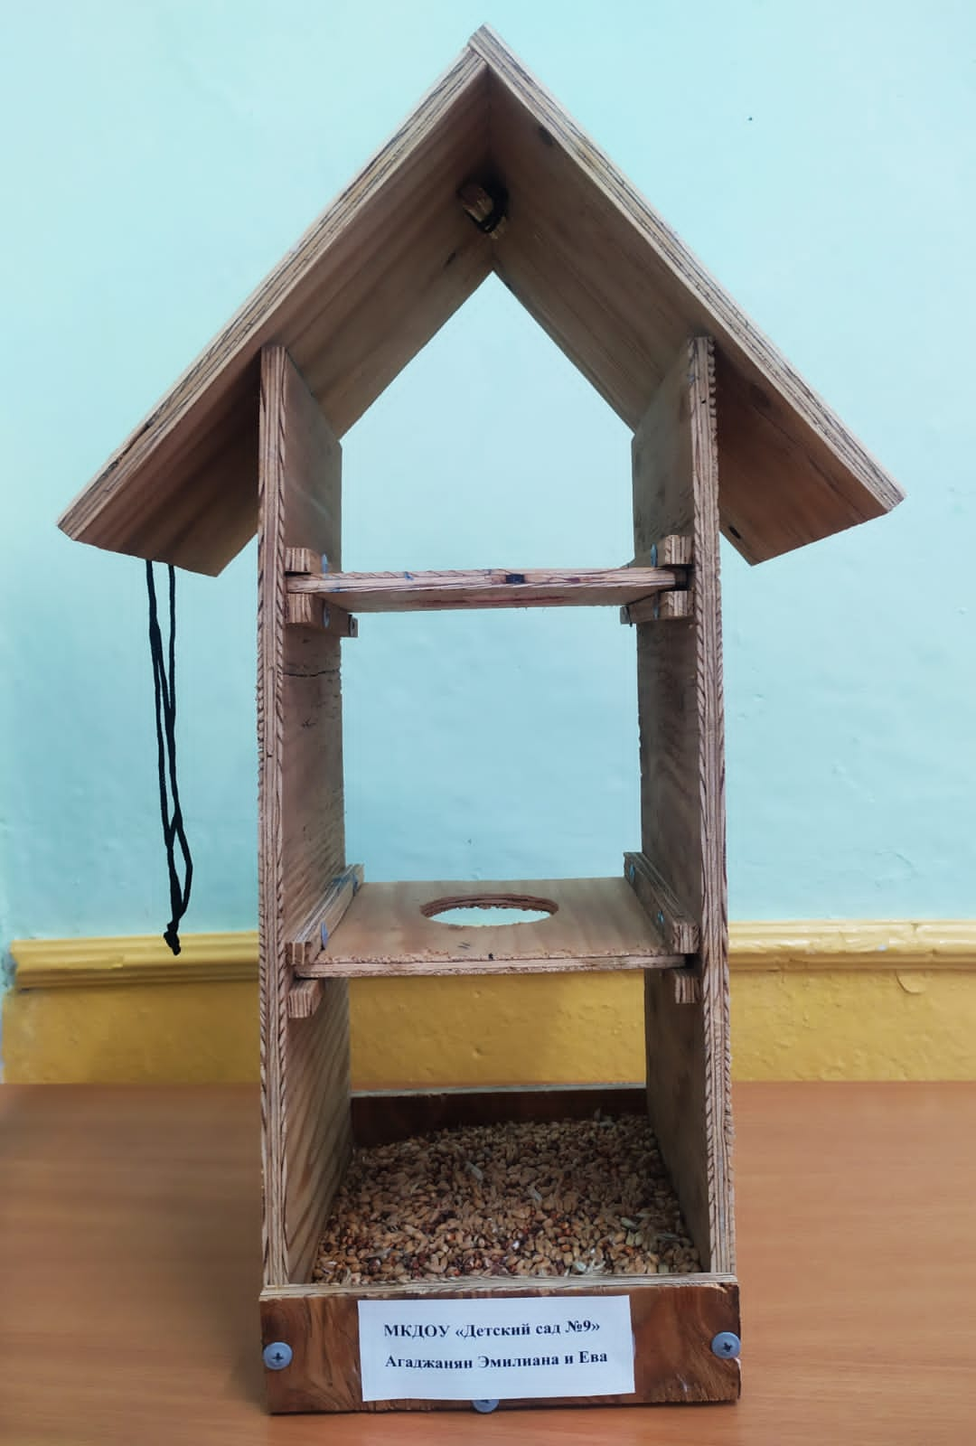
- Текстовый отчет :
В ДОУ в период проведения акций была проведена следующая работа: родители вместе с детьми дома смастерили кормушки и принесли их в детский сад. Так же кормушки были сделаны в ДОУ на занятиях по художественному труду из бросового материала. Во время тематических прогулок эти кормушки были развешены по всем участкам.(Приложение 1). Дети положили в кормушки любимые лакомства для зимующих птиц: сало, семечки, зерно, ячмень, хлебные крошки. На протяжении всего времени, выходя на прогулку, ребята вместе с воспитателями просматривали кормушки и досыпали корм.
Внашем ДОУ была проведена и другая работа. В тематических оформлениях групп (зима), музыкального зала и лестничной площадки присутствуют картинки зимующих птиц. Это совместная работа педагогов и детей.(Приложение 2)
На занятиях по художественно-эстетическому развитию (рисование, лепка) дети рисовали и лепили снегирей, были сделаны две коллективные работы.
(Приложение 3)
С детьми проводились тематические прогулки, познавательные беседы, подвижные игры: «Птицы на прогулке», «Птичка и птенчики», «Воробышки и автомобиль», «Кот и воробышки», «Солнышко и снежинка» и др.; дидактические игры «В зимней столовой», «Подскажи словечко», «Закончи предложение». «Кого не стало», «Собери картинку», «Какая птица лишняя», «Не зевай» и др.
Разучены новые физминутки : «Голуби и воробьи» и «Снегири».(Приложение 4)
В цикл занятий по познавательному развитию (окружающий мир) были внесены и проведены занятия на тему «Зимующие птицы».(Приложение 5)
В подготовительной группе прошли логопедические подгрупповые занятия по лексической теме «Зимующие птицы» (Приложение 6)
Музыкальным руководителем было проведено познавательно- музыкальное развлечение «Берегите птиц». (Приложение 7)
На занятии по художественно-эстетическому развитию (музыка) выучена песня «Покормите птиц зимой». В свободное от занятий время детям демонстрировались развивающие мультфильмы про зимующих птиц.
Приложение 1
Кормушки, сделанные вместе с родителями
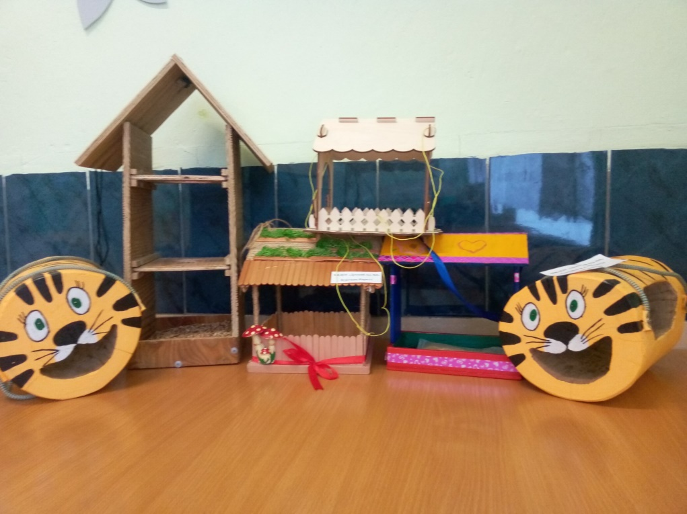
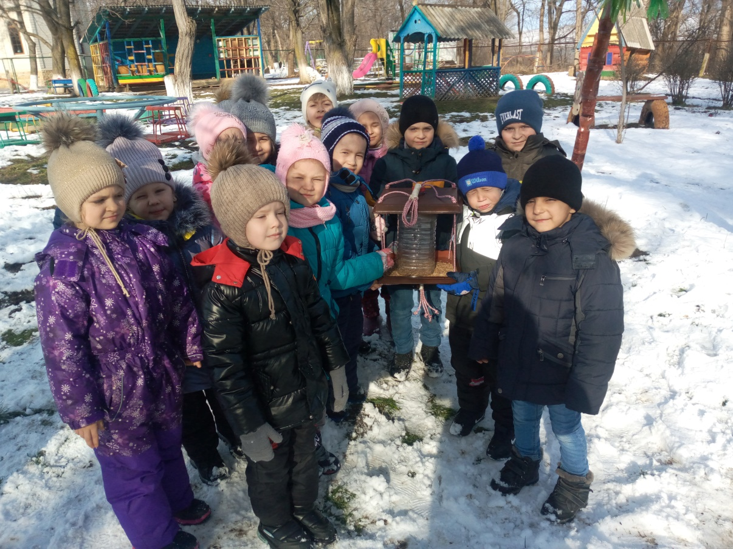

Кормушки, сделанные с детьми на занятиях по художественному труду:

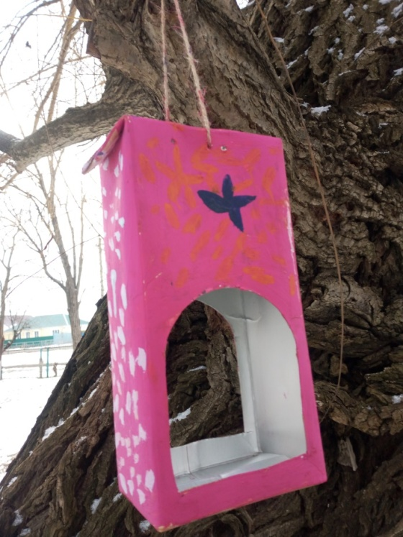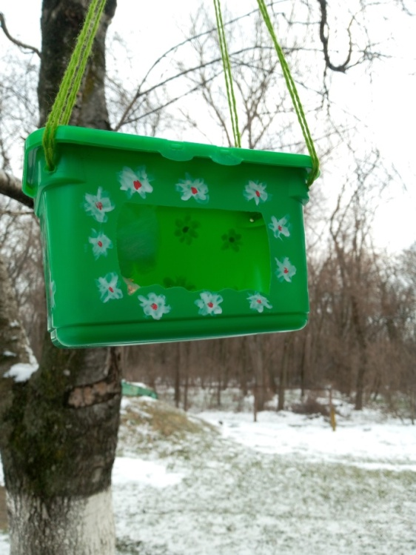

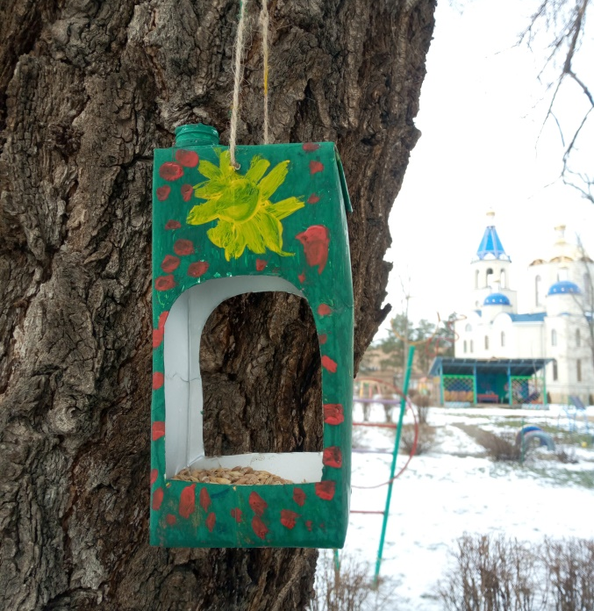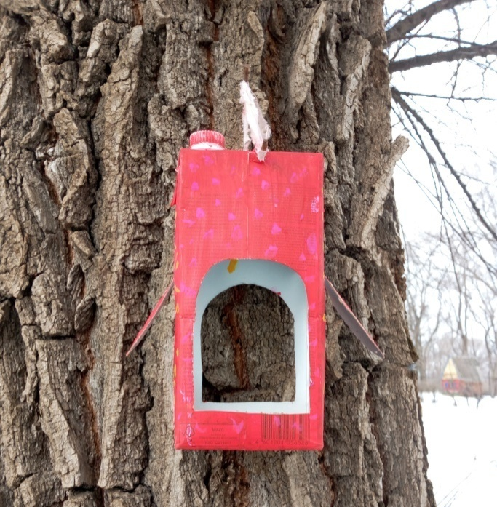
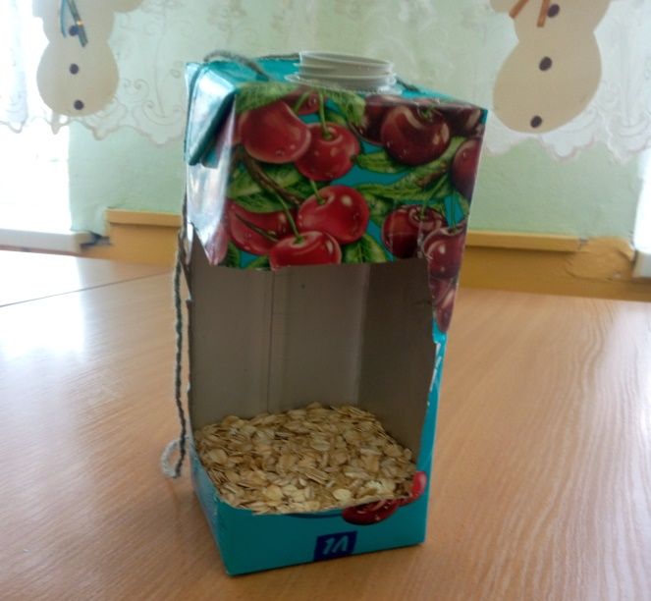

Приложение 2

Зимняя композиция для музыкального зала

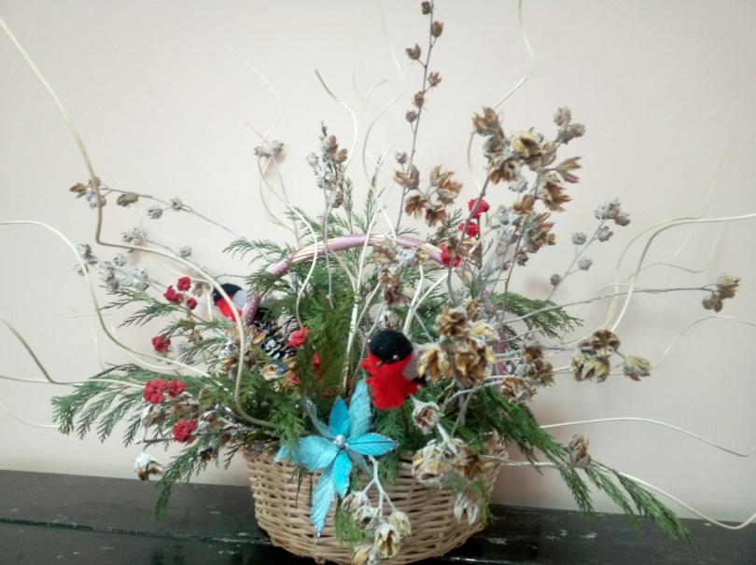

Тематическое оформление групп
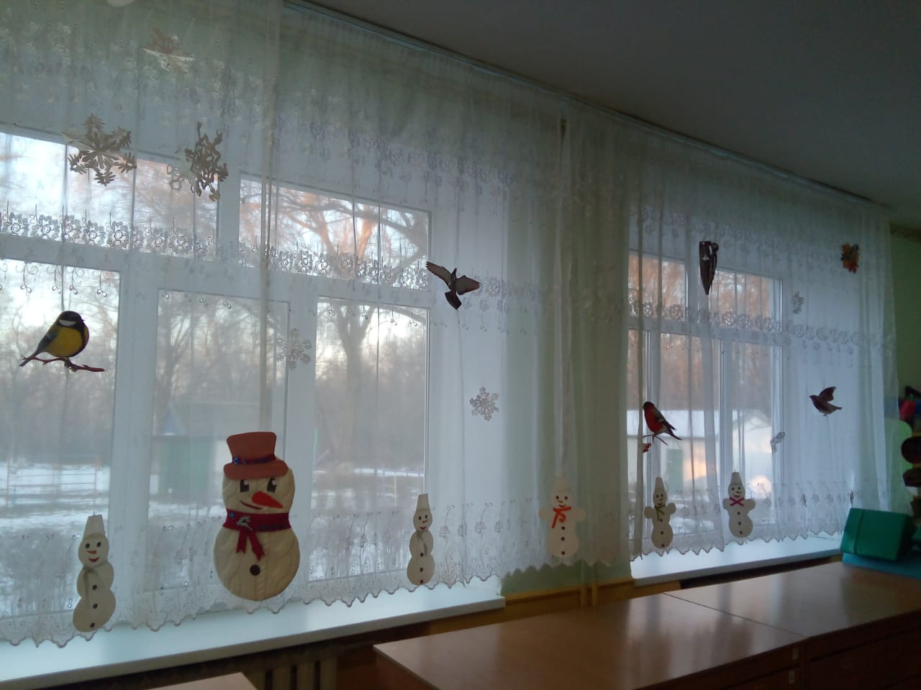

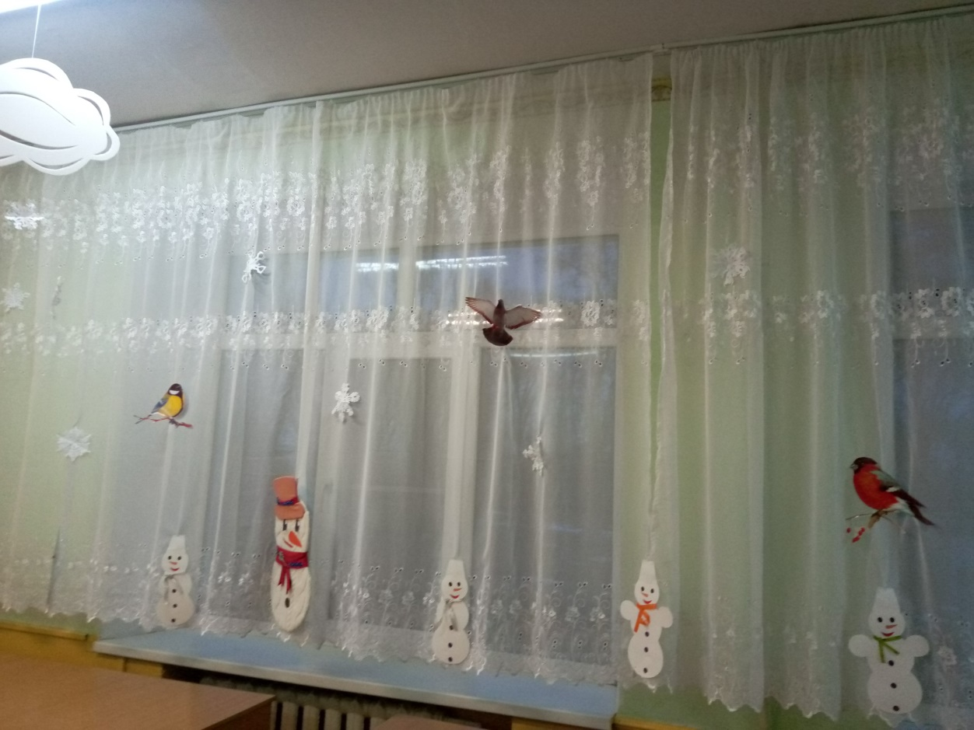

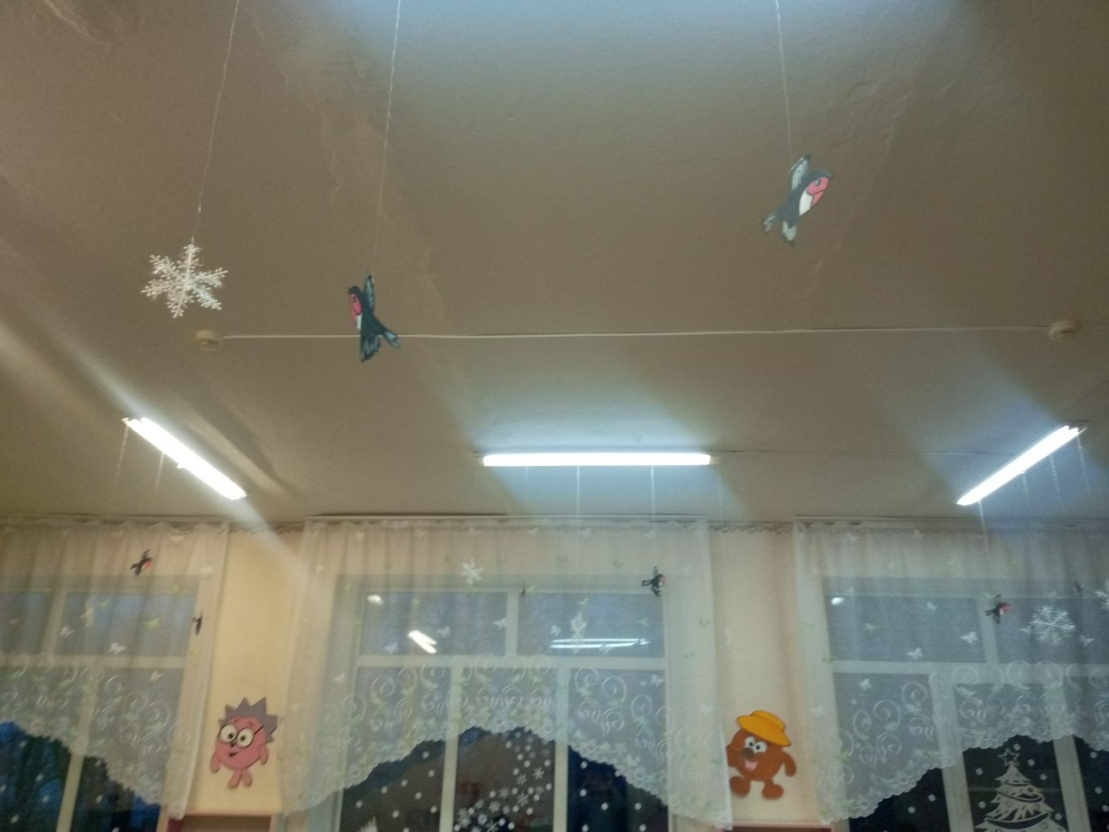
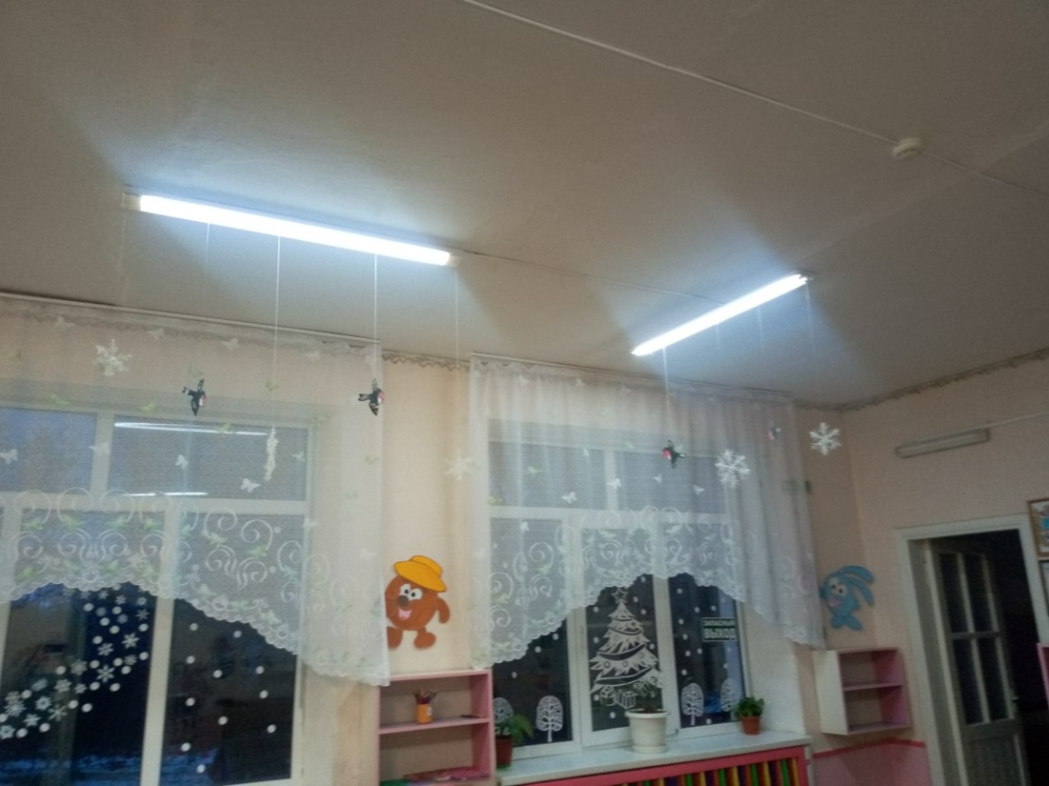
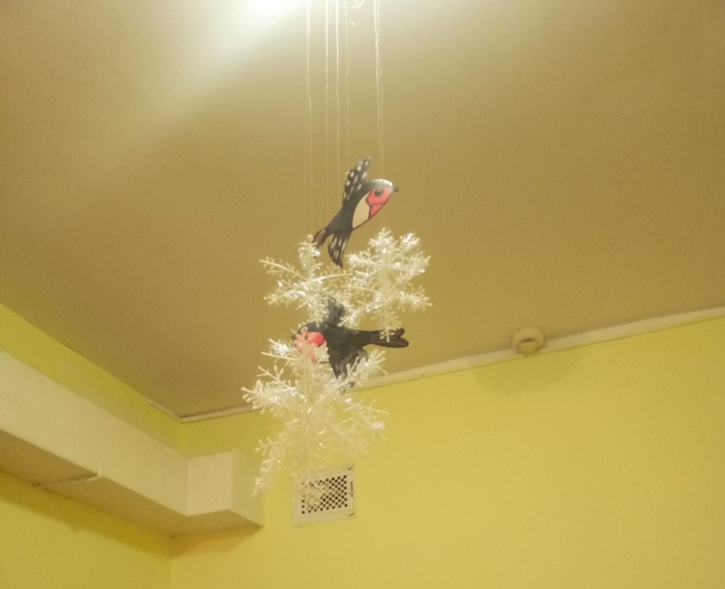
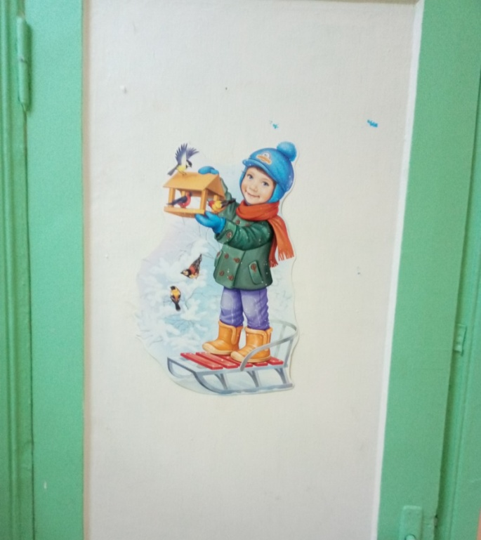

Приложение 3
Работы, выполненные на занятиях по художественно-эстетическому развитию

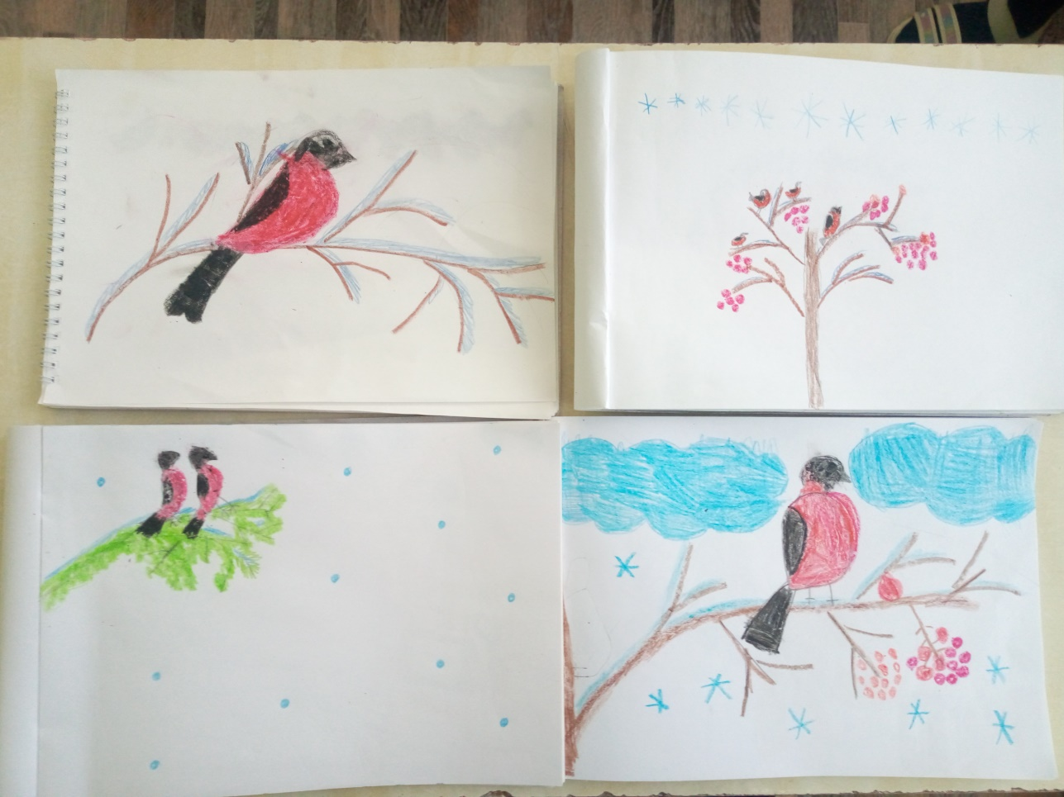

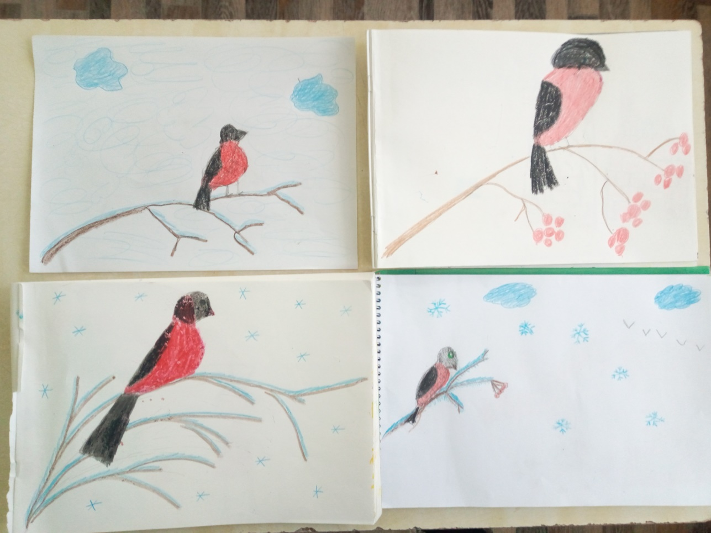

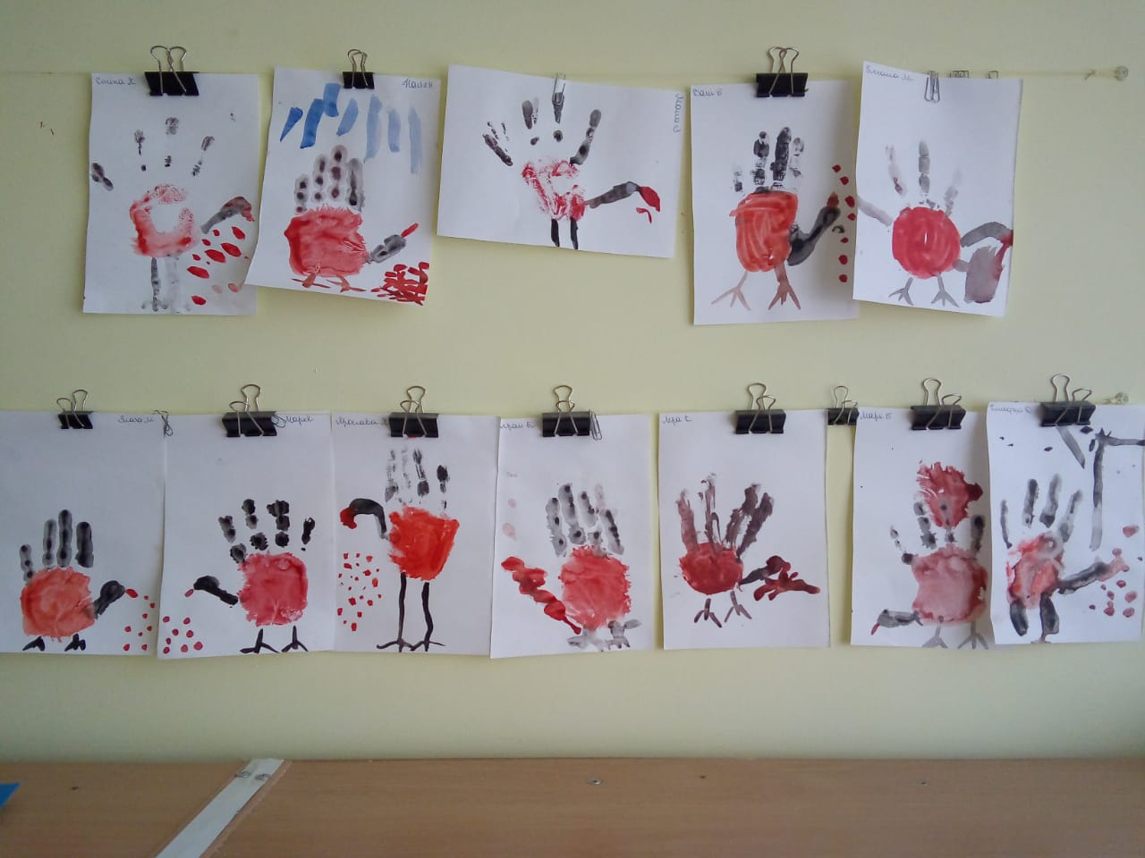

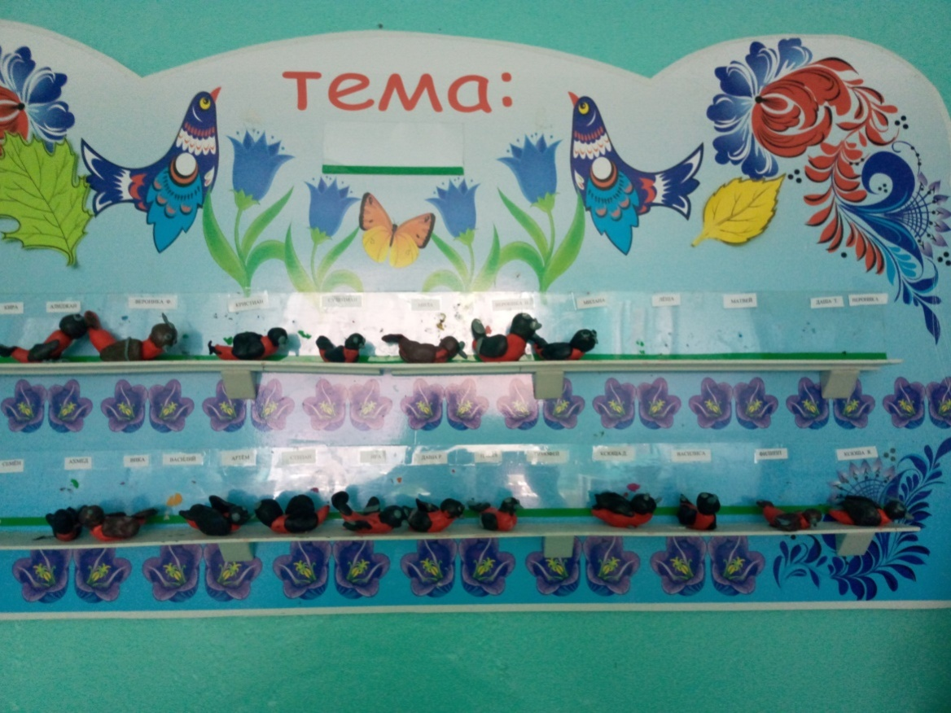

Коллективные работы

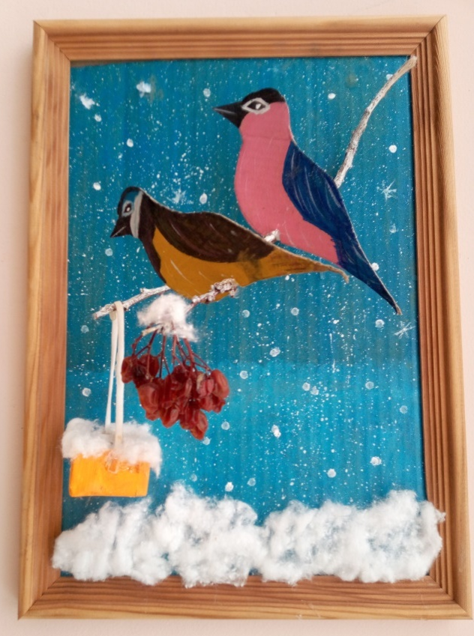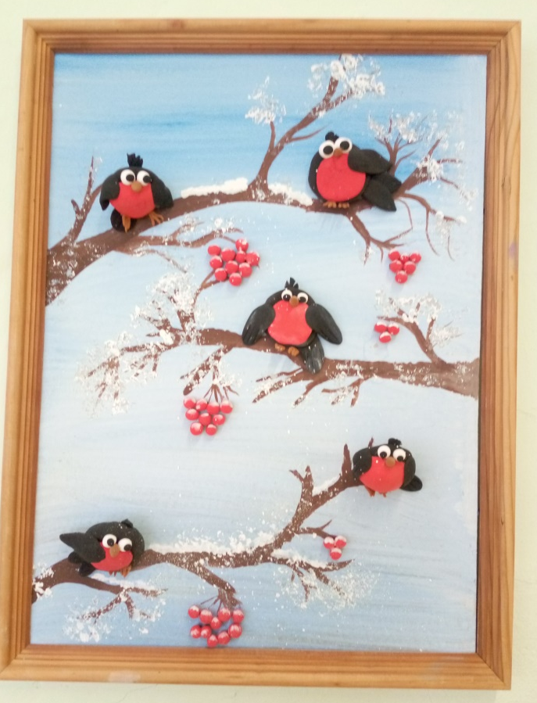

Приложение 4

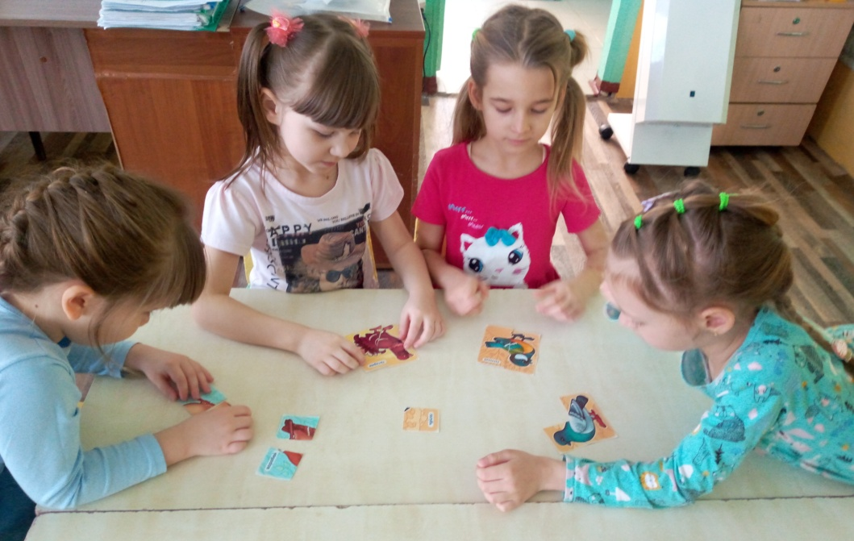

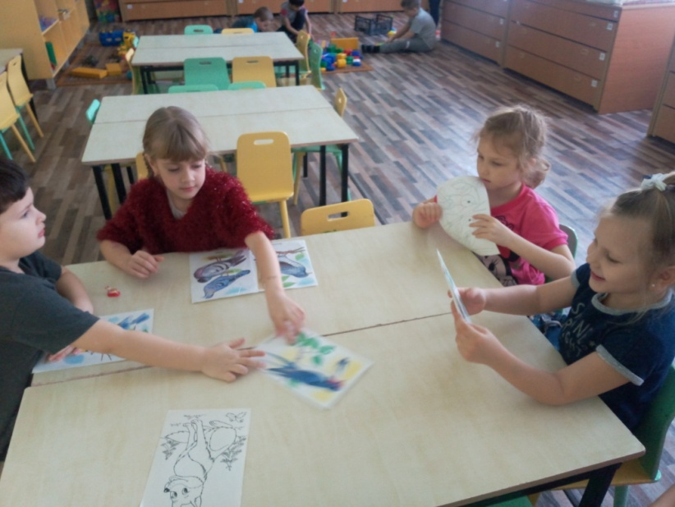
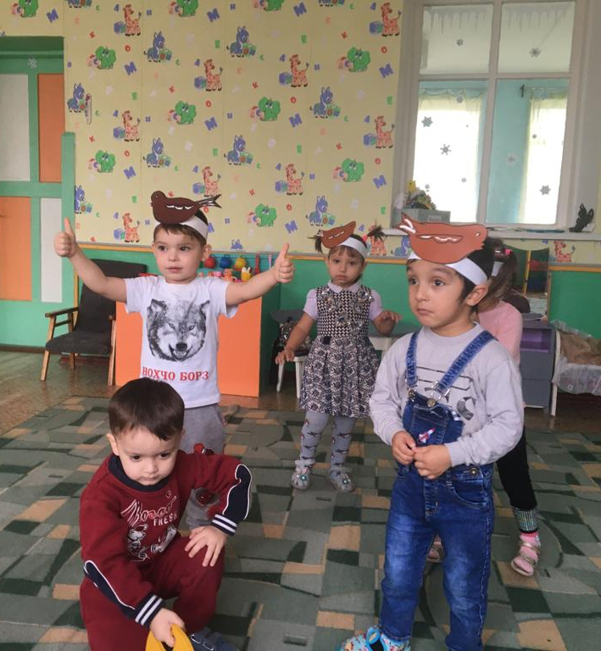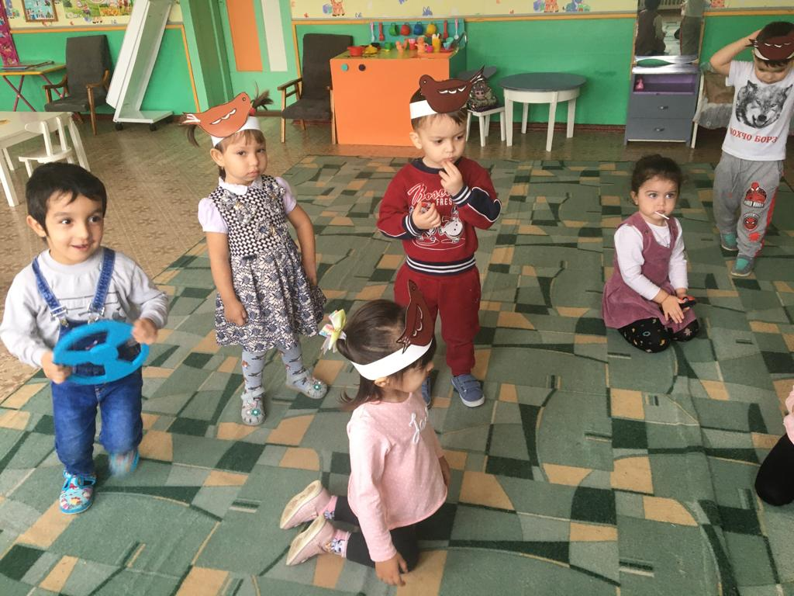

Приложение 5

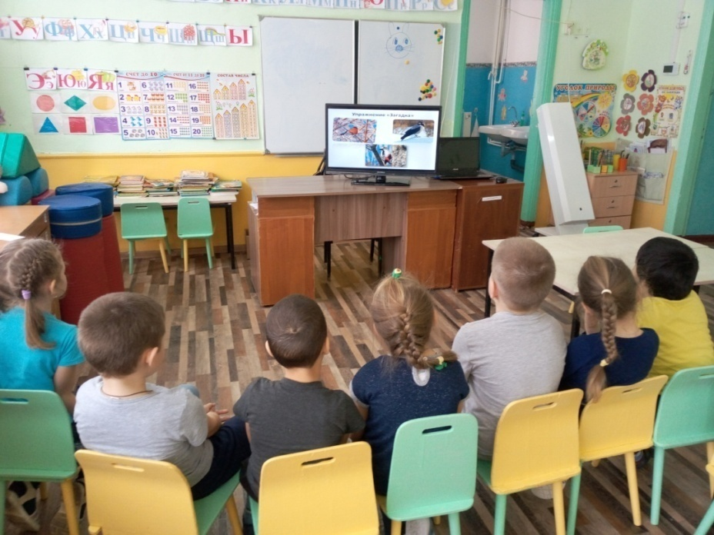
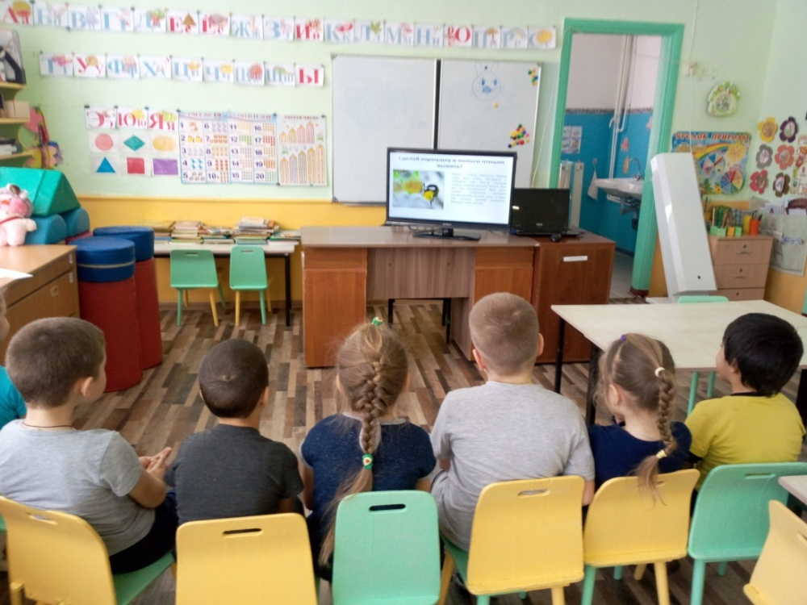

Приложение 6
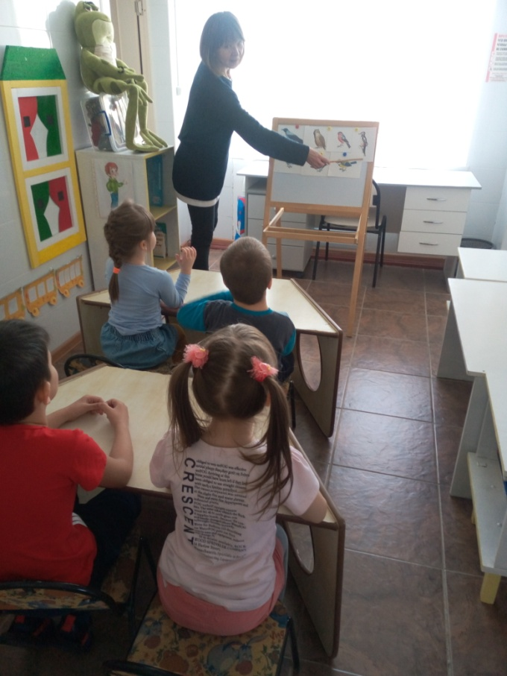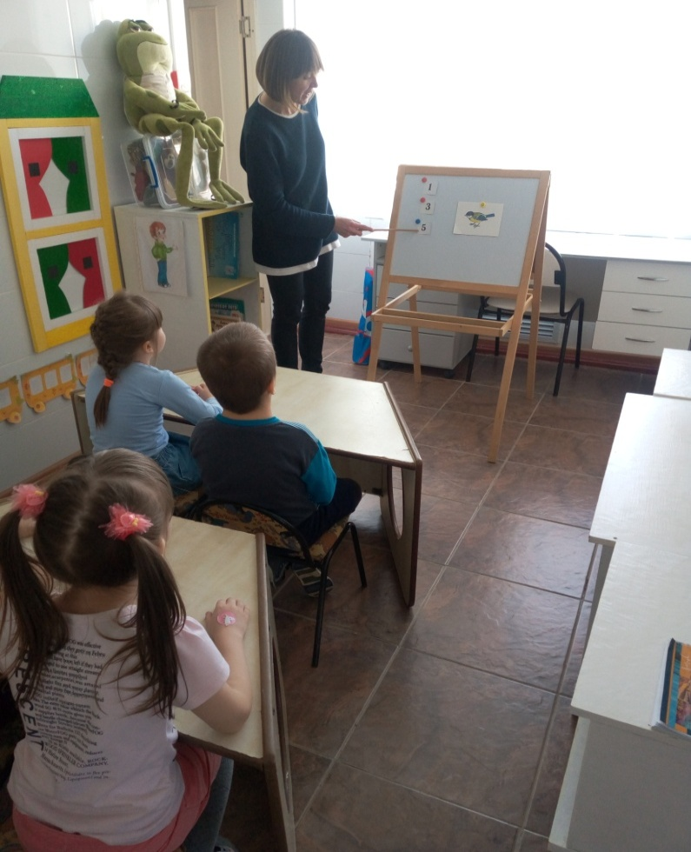

Приложение 7

